«УГРОЗА РАДИОАКТИВНОГО ЗАРАЖЕНИЯ»

По радио и телевидению передаются сообщения и рекомендации органа управления по делам ГОЧС
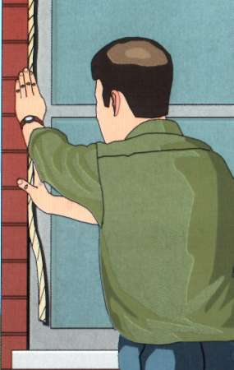

Отключить вентиляцию и оборудование

Привести в готовность СИЗ

Обеспечить герметизацию производственных и жилых помещений

Загерметизировать продукты и емкости с запасом воды

Принять йодистый препарат

Укрыться в защитном сооружении

Нижнекамск, 2014г.
Нижнекамский филиал учебно-методического центра по гражданской обороне и чрезвычайным ситуациям Республики Татарстан



ПАМЯТКА
Действия населения по сигналам оповещения ГО



ДЕЙСТВИЯ НАСЕЛЕНИЯ

по сигналам оповещения ГО

«ВНИМАНИЕ ВСЕМ!»

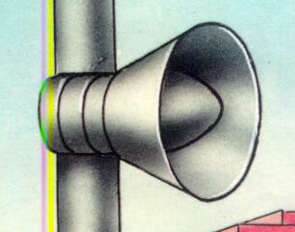
Звучание сирены или других средств информирования

Включить городскую радиотрансляцию, телевизоры и радиоприемники (УКВ)

Прослушать информацию

ПРИ АВАРИИ НА РАДИАЦИОННО ОПАСНОМ ОБЪЕКТЕ

(в результате воздействия ССП)

По радио и телевидению передаются сообщения и рекомендации органа управления по делам ГОЧС

Отключить вытяжную вентиляцию, кондиционеры

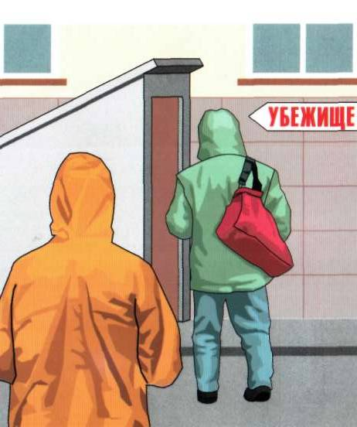
Загерметизировать окна, двери, вентиляционные отверстия, кондиционеры

Закрыть двери внутри здания и не покидать помещения без разрешения

Получить и подготовить индивидуальные средства защиты органов дыхания и кожи

Укрыться в защитном сооружении или покинуть зону заражения

Принять йодистый препарат

ПРИ АВАРИИ НА ХИМИЧЕСКИ ОПАСНОМ ОБЪЕКТЕ

(в результате воздействия ССП)

По радио и телевидению передаются сообщения и рекомендации органа управления по делам ГОЧС

Отключить и перекрыть приточно-вытяжную вентиляцию, отверстия, кондиционеры, оборудование

Загерметизировать окна, двери, вентиляционные отверстия, кондиционеры

Закрыть двери внутри здания и не покидать помещения без разрешения

Получить со склада противогазы и подготовить их к действию

Укрыться в защитном сооружении или покинуть зону заражения

«ВОЗДУШНАЯ ТРЕВОГА»

(подается при воздушной опасности)

Сигнал и рекомендации органа управления по делам ГОЧС передаются по радио, телевидению и радиоприемникам УКВ

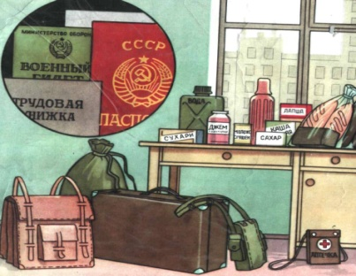
Отключить электроэнергию, газ, пар, воду, оборудование, закрыть окна

Взять СИЗ, документы, одежду, запас продуктов и воды

Пройти в закрепленное защитное сооружение

«ОТБОЙ ВОЗДУШНОЙ ТРЕВОГИ»

(подается при миновании воздушной опасности)

До руководителей объектов доводится по сети оповещения органов управления по делам ГОЧС. Для населения по радио, телевидению, звукоусилительными подвижными станциями передаются сообщения и рекомендации органа управления по делам ГОЧС

Возвратиться к местам работы и проживания

Быть готовым к повторному нападению противника

Иметь при себе СИЗ

«УГРОЗА ХИМИЧЕСКОГО ЗАРАЖЕНИЯ»

(подается при непосредственной угрозе химического заражения)

По радио и телевидению передаются сообщения и рекомендации органа управления по делам ГОЧС
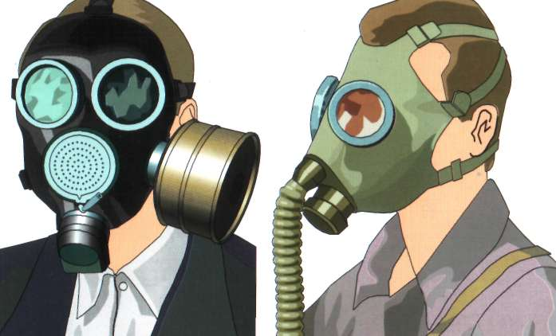

Надеть противогазы. Подготовить непромокаемые пленки, накидки, плащи, сапоги

Загерметизировать помещения и не покидать их без разрешения

Отключить вентиляцию, нагревательные приборы

Загерметизировать продукты питания и запасы воды в закрытых емкостях

Укрыться в защитном сооружении

